20231251L1

例1　(2022·珠海市高一统考期末)如图所示，甲图是从高空拍摄的北京冬奥会钢架雪车赛道的实景图，乙图是其示意图。比赛时，运动员从起点沿赛道快速向终点滑去，先后经过*A*、*P*、*B*、*C*、*D*五点。运动员速度方向与经过*P*点的速度方向最接近的是(　　)

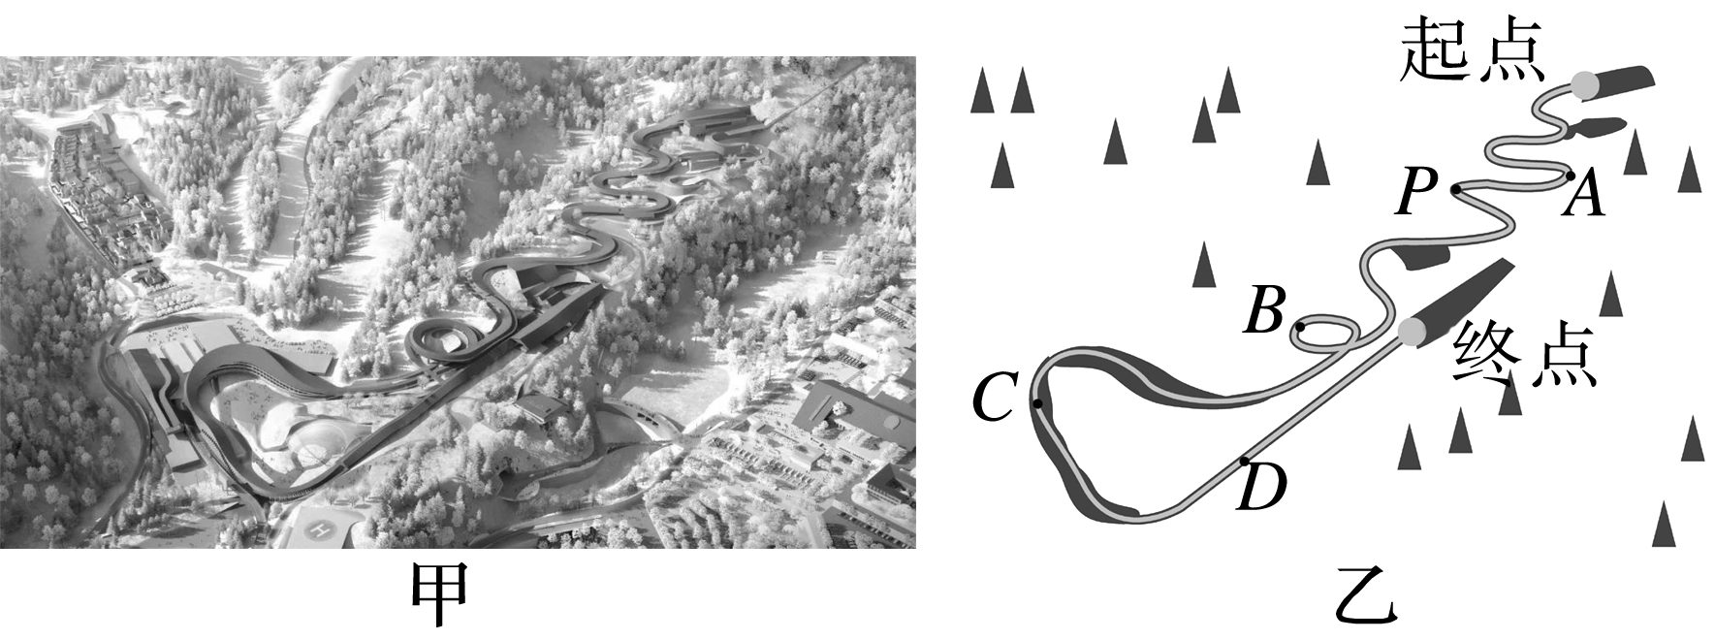

A．*A*点 B．*B*点 C．*C*点 D．*D*点